### 基于提交要求，原因如下：

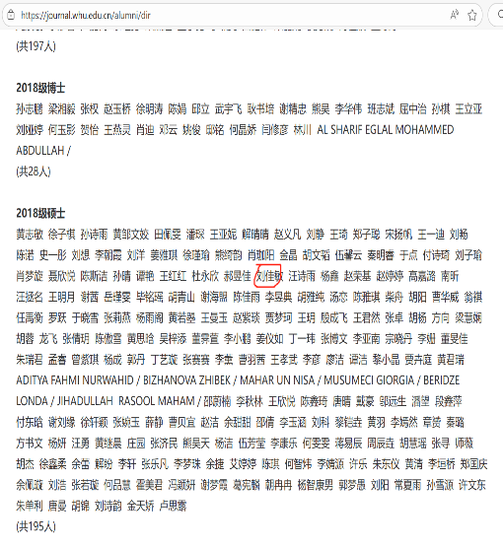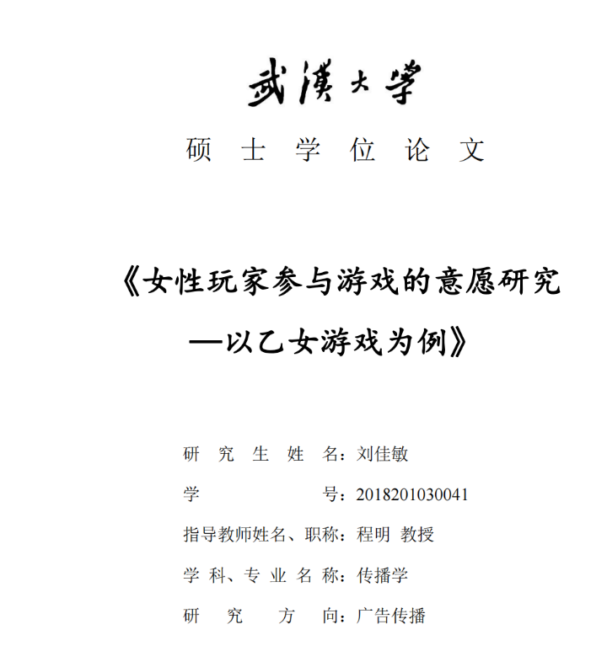**1.“必须能直接证明作者与武汉大学关联，否则拒绝合并”：**

见文件oringinal中论文封面以及screenshot中武汉大学新闻与传播学院校友名录中“2018级新闻传播学类”公示信息https://journal.whu.edu.cn/alumni/dir，均可证明为18级硕士。

1. **“基于证据”证据如下：**
2. 重大方法论问题

在本论文的附录部分（P62），作者列出了所使用的问卷文本（见图1）。其中，第13题为“请问您玩电子游戏已经多久了？”，第14题为“请问您每周玩电子游戏的时间是？”。这两道题均为泛指电子游戏，并未具体限定“乙女游戏”类别。

然而，纵观该问卷，其余与研究主题密切相关的问题（如第2题至第8题、第15题至第16题）均明确使用了“乙女游戏”这一关键词，说明作者在多数问题中是具有限定意识的。唯独在第13题与第14题中故意回避“乙女游戏”措辞，显得尤为突兀，值得关注。

在论文正文第5章实证分析部分的5.1.1数据收集与样本描述部分（P24，见图2），作者将第13题“电子游戏的游戏时长”表述为“乙女游戏的游戏年龄”，并将第14题“每周电子游戏时间”解释为“每周玩乙女游戏的时间”，并得出了“乙女游戏目前并未大规模流行”“乙女游戏的用户粘性较高”等结论。这构成了明显的语义偷换与数据曲解行为。两道原本用于泛化游戏行为的问题，被作者主观引申并刻意导向“乙女游戏”场景，以该种形式为后续分析与结论提供数据支持。

综上，该论文问卷设计与论文解释不一致，存在数据使用逻辑断裂；未经数据筛选，直接外推乙女游戏玩家行为特征，失去统计基础；后续结论均基于错误归类的数据样本，使整篇分析结果的信度与效度严重受损；若该论文用于学位授予或科研成果认定，其数据基础及结论有效性均构成重大质疑事项。

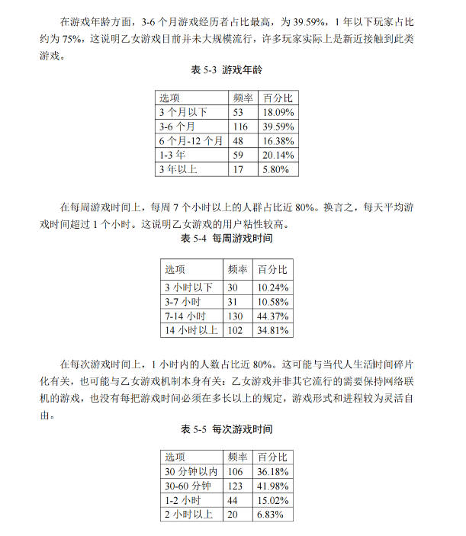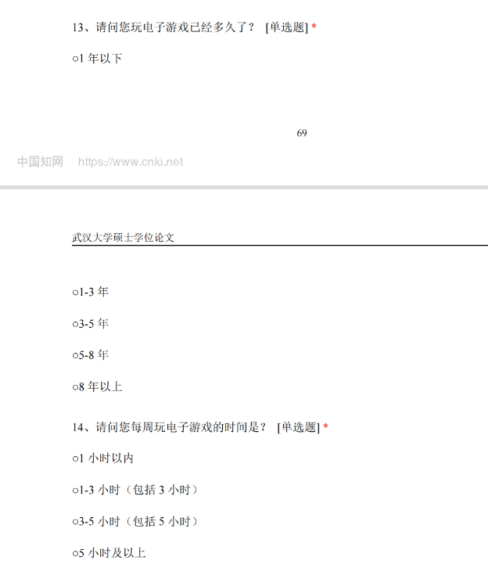图 1 论文设计问卷13-14题部分（P69-P70）

图 2 论文正文内容（P24）